**Reporte Sprint #0**

**1. Decisiones claves para el proyecto SOS**

|  |  |
| --- | --- |
| Lenguaje de programación orientado a objetos | Java |
| Librería GUI | Swing |
| IDE | IntelliJ IDEA 2023.1 (Community Edition) |
| Framework xUnit | Junit 5 |
| Guía de estilo de programación | <https://google.github.io/styleguide/javaguide.html> |
| Sitio de alojamiento del proyecto | <https://github.com/WalterRGUni/CC-3S2/Proyecto-3S2> |

**2. Pruebas unitarias**

Programa:

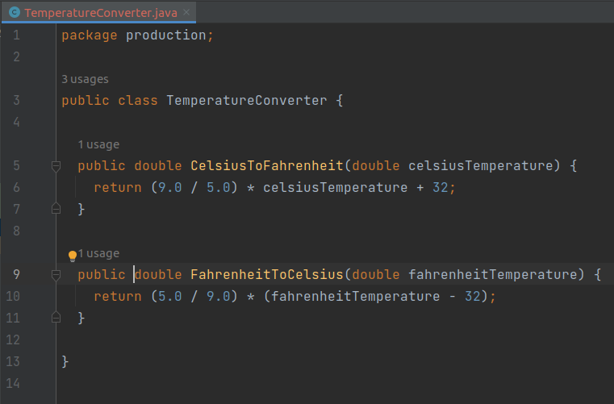

Pruebas unitarias:

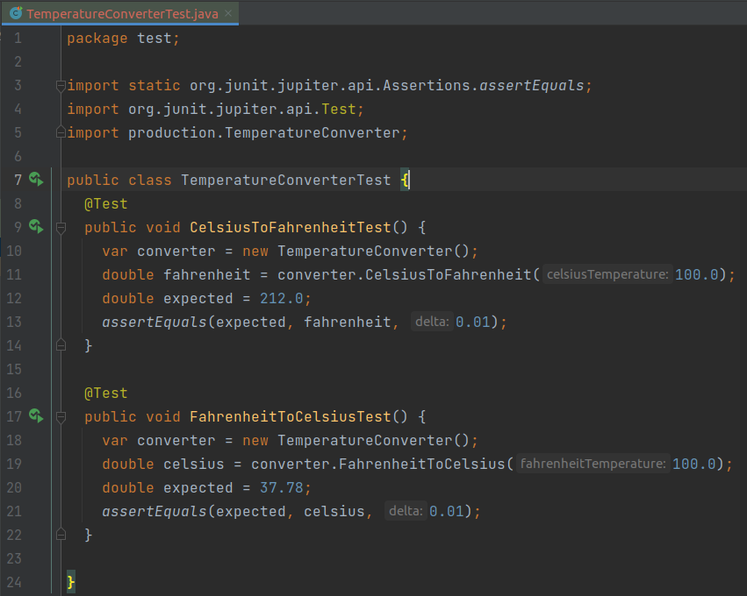

Resultados de las pruebas:

